Bei dieser Variante werden Aluminiumstreifen als Elektroden eingesetzt. Es wird das Feld zwischen zwei parallelen Elektroden vermessen.
Ziel des Versuchs: Sie untersuchen das elektrische Feld zwischen zwei Elektroden und schließen aus dem Verlauf der Äquipotenziallinien auf den Verlauf der elektrischen Feldlinien. Sie können erkennen, dass das elektrische Feld nahezu homogen ist.
Material: Netzgerät (Gleichspannung), Multimeter, Kopierpapier, 2 Aluminiumstreifen (Breite 2cm, Länge 30 cm), 4 Experimentierkabel, 2 Krokodilklemmen, feiner Filzstift
Auswertung:
- Verbinden Sie die Punkte gleichen Potenzials jeweils mit einer Linie gleicher Farbe.
- Messen Sie die Abstände der Linien gleichen Potenzials zueinander. Beschreiben Sie die Lage dieser Äquipotenziallinien relativ zu den Elektroden und relativ zueinander.
- Ergänzen Sie einige Feldlinien. Beachten Sie dabei, dass die Feldlinien immer orthogonal zu den Äquipotenziallinien stehen müssen.
- Berechnen Sie für eine Feldlinie die mittlere elektrische Feldstärke E = $\frac{∆φ}{∆x}$, wobei $∆φ$ der Potenzialdifferenz und Δx dem mittleren Abstand zwischen zwei Äquipotentiallinien entspricht.

Ergebnisse:

Beispiel für eine Messung:
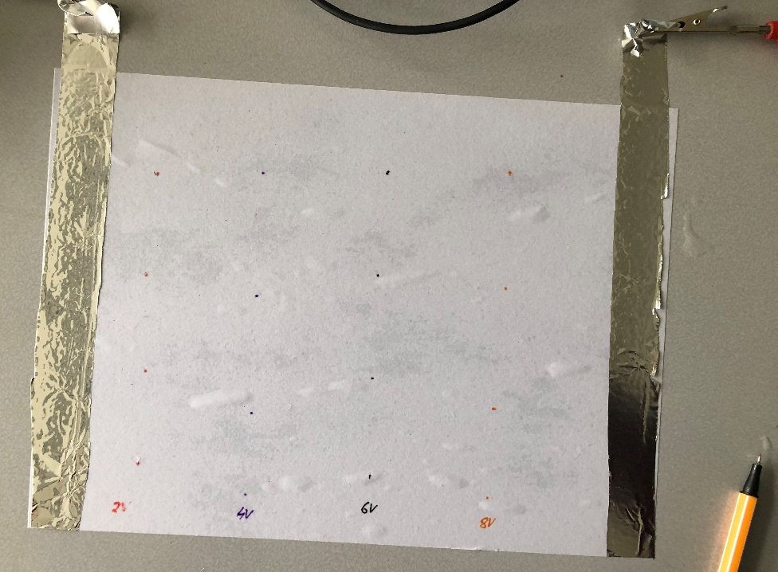

Zu a) und b)

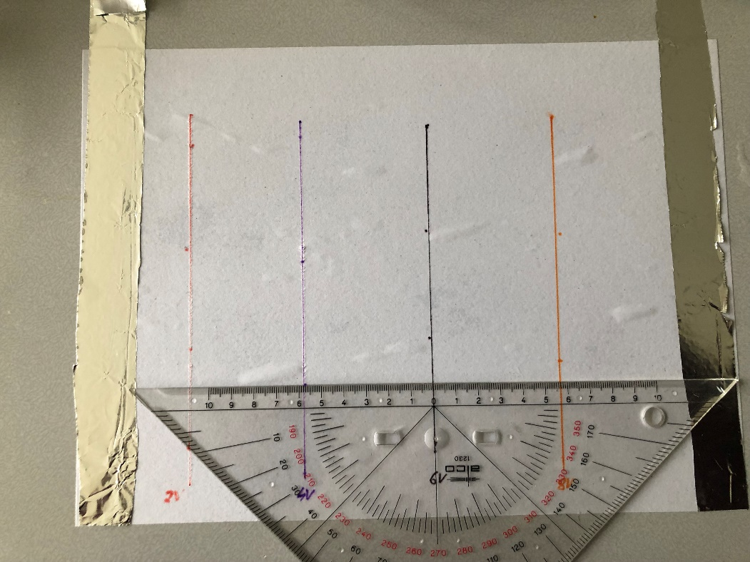

Zu c)

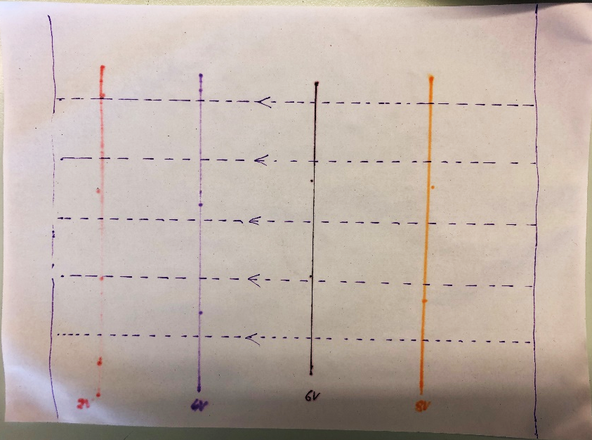

Zu d):
Für die mittlere Feldlinie ist der Mittelwert für die Abstände zwischen zwei benachbarten Äquipotenziallinien $\overline{∆x}$=5,7 cm=0,057m. Für die elektrische Feldstärke erhält man somit:
E=$\frac{∆φ}{∆x}$ = $\frac{2V}{0,057m}=35,1\frac{V}{m}$
Bildquelle Fotos: Dr. U. Wienbruch

